开源证券股份有限公司
“首席公开课-西安站”专项投保活动
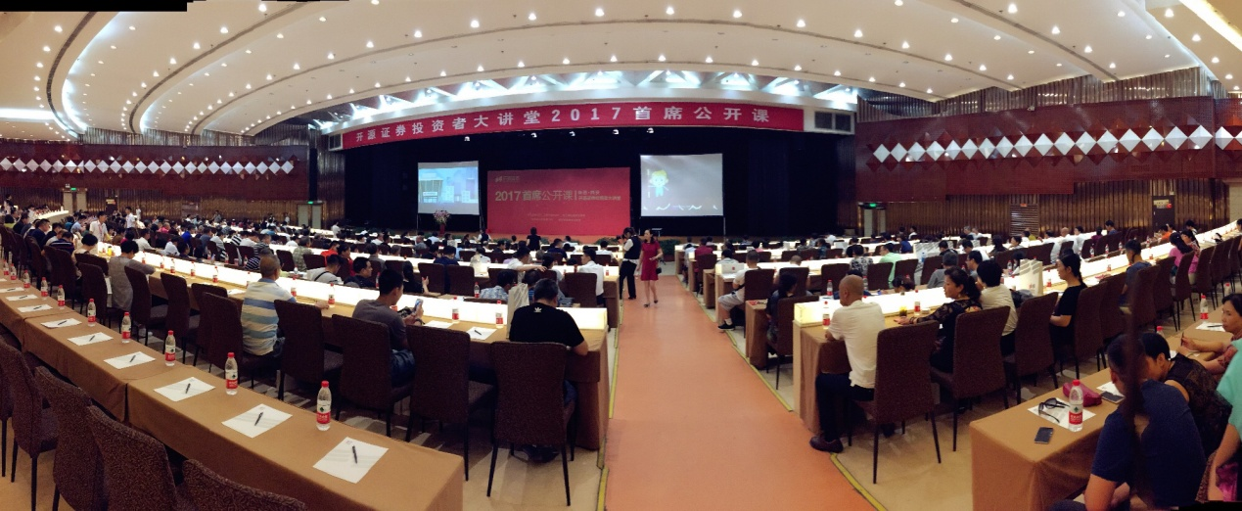
为贯彻落实依法全面从严监管要求，进一步加强投资者教育和保护工作，帮助投资者了解证券期货法规知识及市场动态，提升风险意识和自我保护能力，开源证券股份有限公司（以下简称“开源证券”）开展了首席公开课专项活动第二站。由开源证券经纪运营总部和西大街、长安路、纺织城、锦业三路、太华路、凤城一路、阎良人民路、临潼华清路、纺北路9家分支机构联合于2017年6月17日下午在西安市曲江宾馆第一国际会议厅举办了“2017年开源证券投资者大讲堂首席公开课-西安站”投资者保护与教育主题活动。
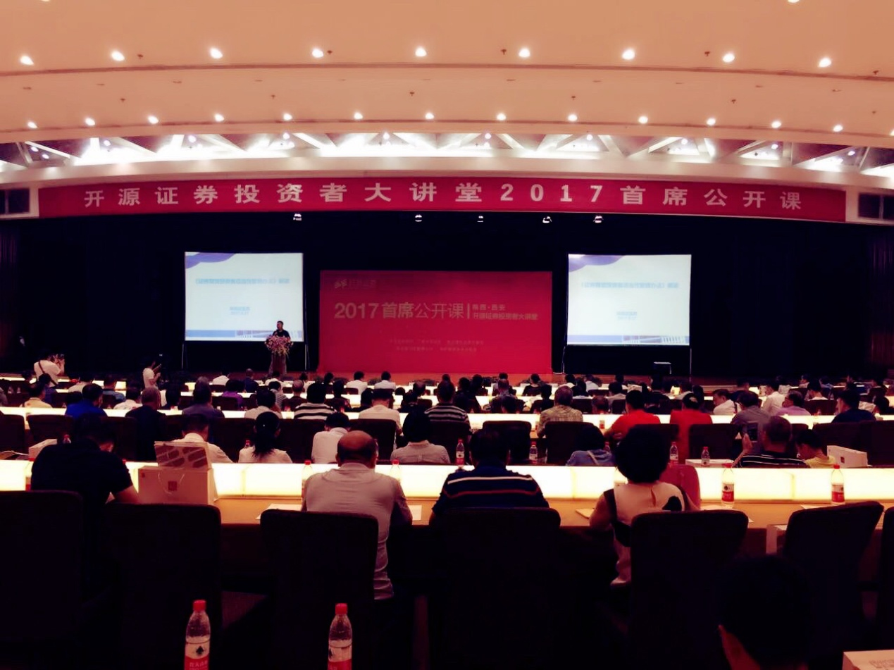
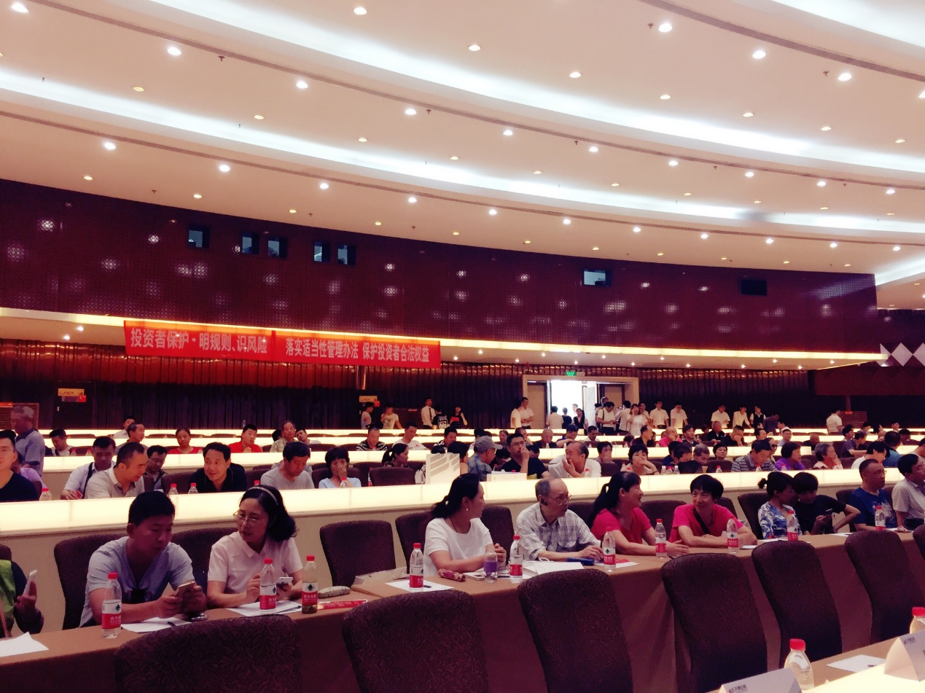
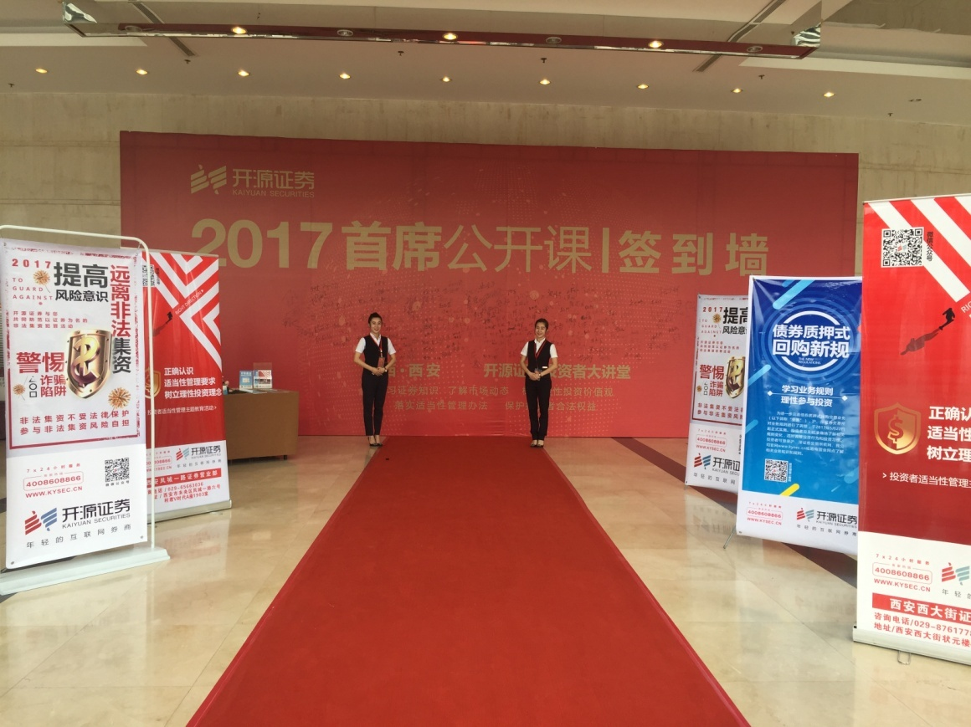
活动开展前，经纪运营总部制作了宣传折页、易拉宝、邀请函等宣传推广资料，分支机构通过摆放宣传资料、微信推广等方式在广大投资者中进行了广泛宣传和邀请。会前，9家分支机构组织相关人员精心布置了会场，经纪运营总部特别设立了投资者保护与教育宣传台，摆放多种陕西监管局投保处宣传资料和开源证券原创投资者教育宣传资料以供投资者免费领取和阅读。

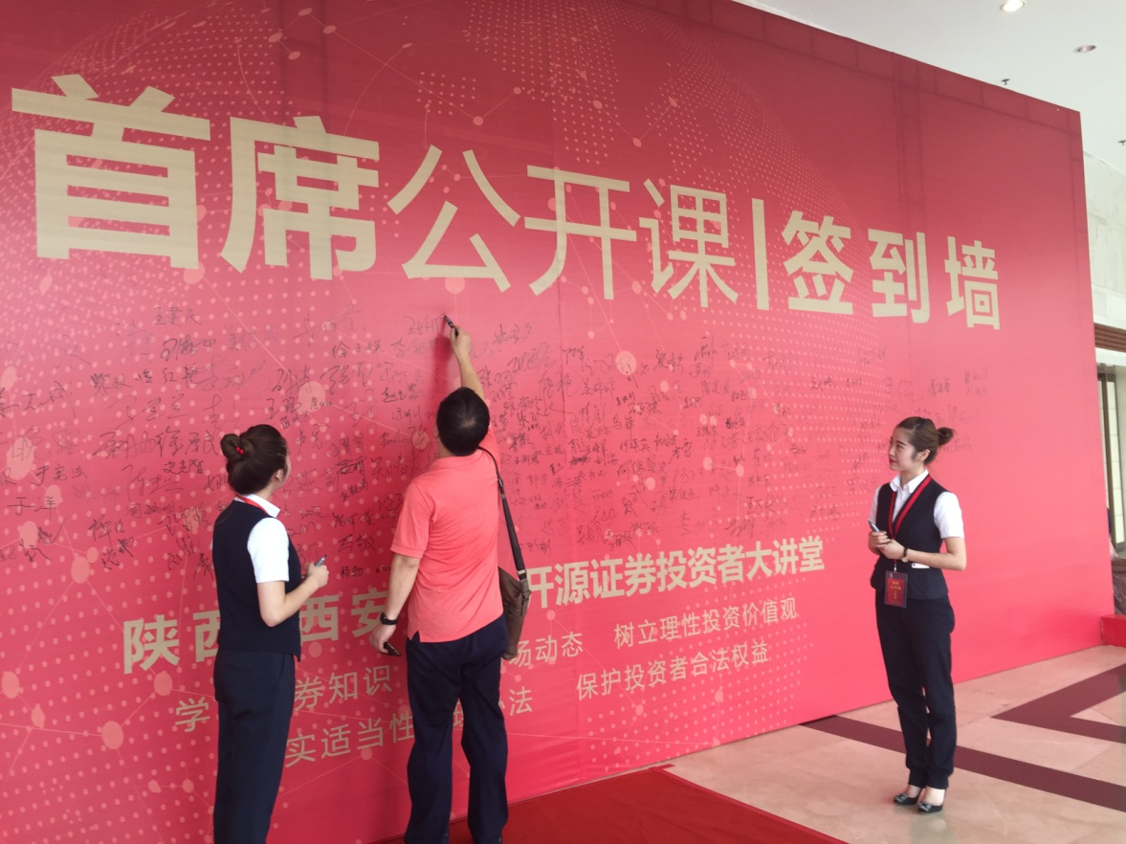
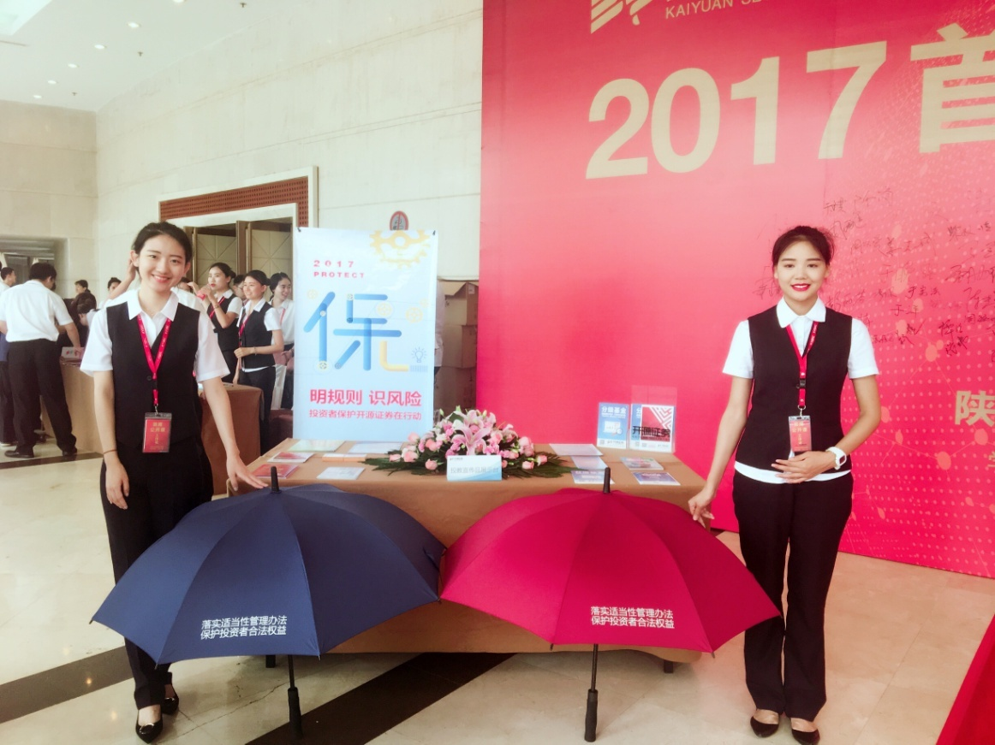

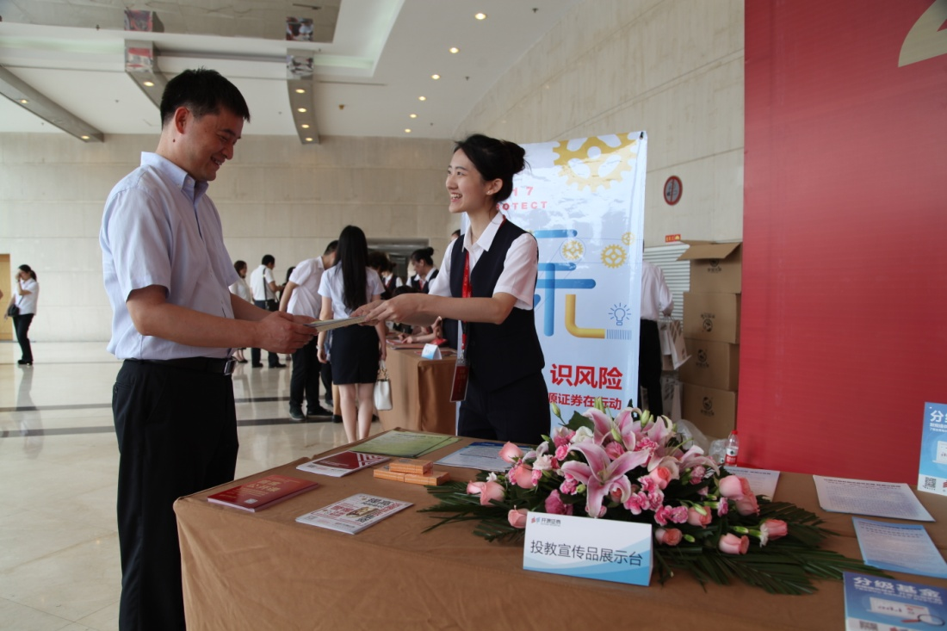

活动期间，结合2017年7月1日即将施行的《证券期货投资者适当性管理办法》，为进一步帮助投资者熟悉并及时了解业务规则变化情况及规则变化对自身的影响，开源证券特别邀请中国证监会陕西监管局投保处贺超老师围绕《证券期货投资者适当性管理办法》向投资者进行了规则解读和分析，引导广大投资者对其风险承受能力进行综合评估，并结合风险承受能力评估等级选择参与适合的产品或服务。随后，开源证券研究所所长田渭东、副所长杨海及化工行业研究员李文静三位专家讲师从宏观经济、行业发展、投资知识等领域面向广大投资者做了专题报告并进行了面对面互动交流和沟通。
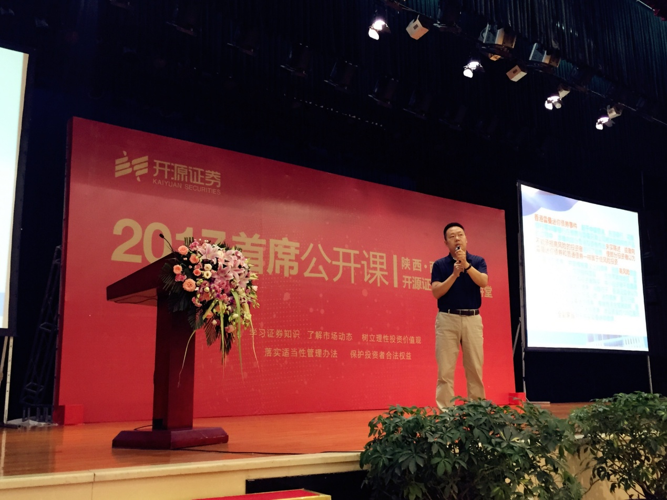
活动当天虽恰逢周末，又遇高温天气，但投资者仍热情不减，400余名投资者亲临现场参加了公开课活动，现场座无虚席。活动期间累计发放了2400余份投资者教育宣传资料。专家讲师的行业规则专项讲解和经济形势介绍、行业研究报告、金融知识普及等内容得到了参与投资者的高度认可，现场掌声此起彼伏，会后多名投资者就当前投资过程中遇到的问题和困惑与专家讲师进行了沟通和交流。
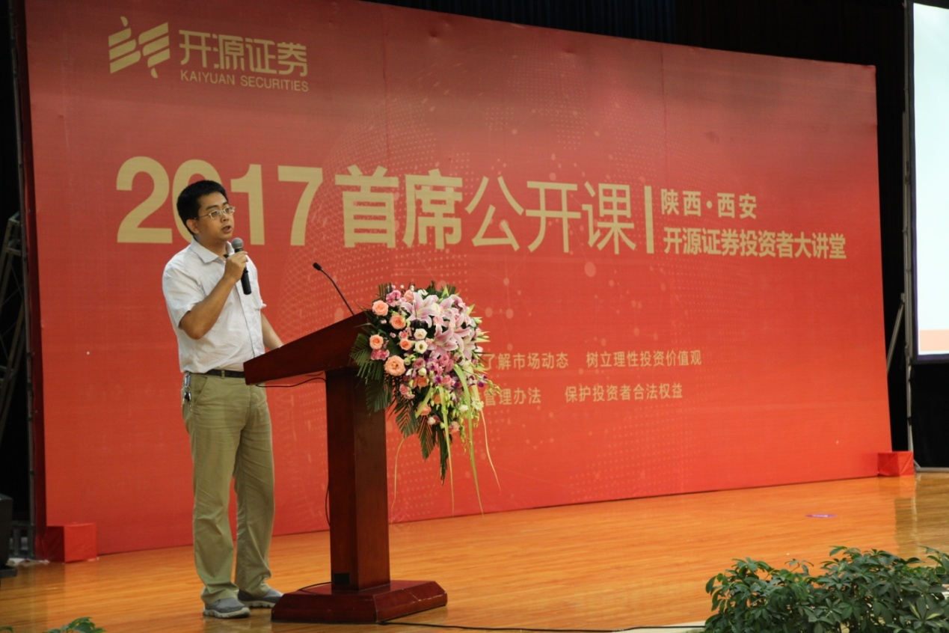
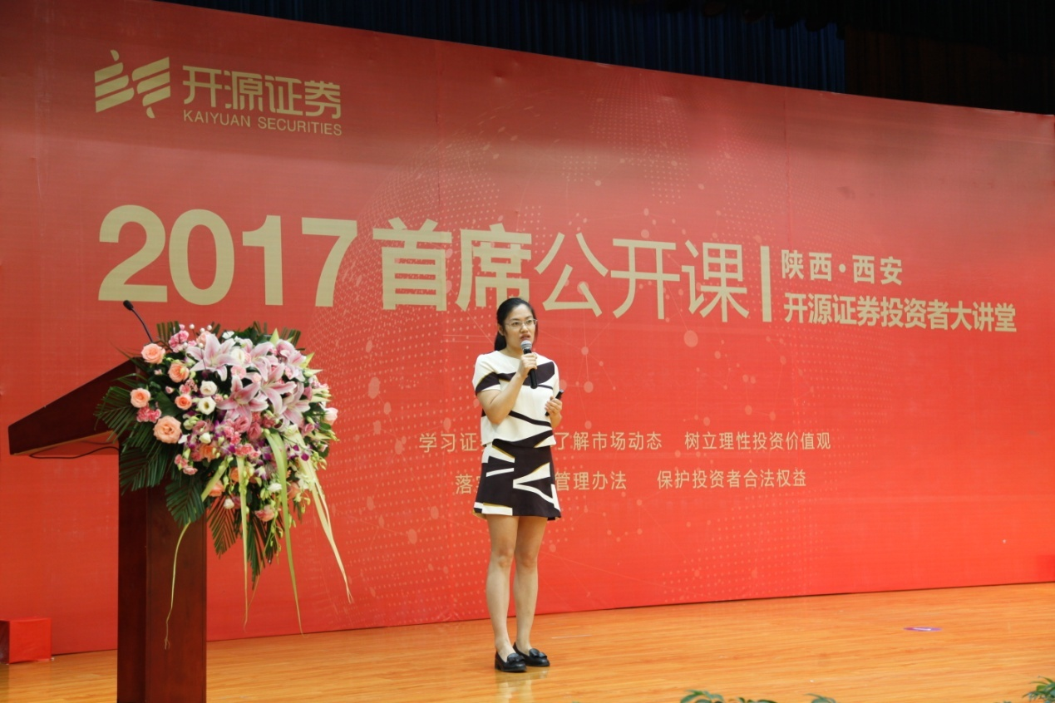
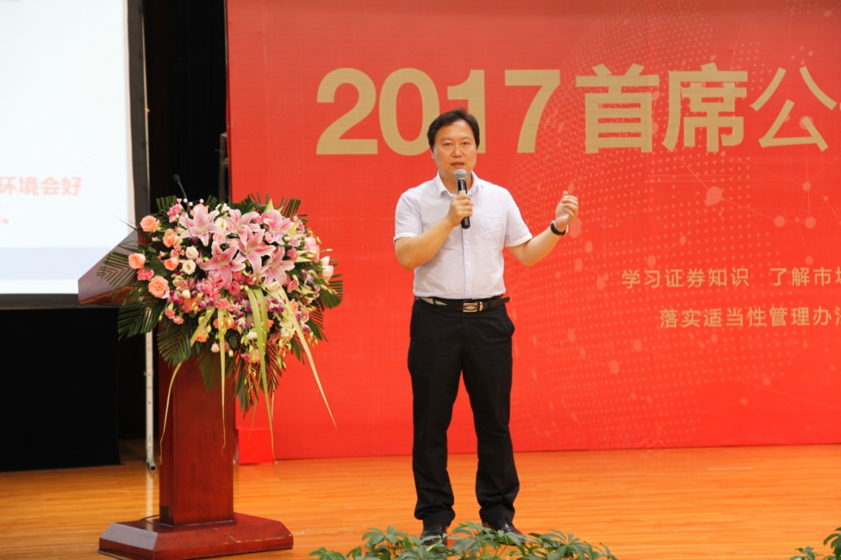
资本市场的不断前行和发展，制度的不断更新和进步，都离不开投资者的学习和参与，依托投资者保护与教育活动，能够有效帮助投资者学习掌握各类投资知识，增强风险防范意识和理性投资的理念。开源证券此次投资者大讲堂首席公开课以贯彻落实《国务院办公厅关于进一步加强资本市场中小投资者合法权益保护工作的意见》和2017年全国证券期货监管工作会议精神为指导，集中组织西安地区广大投资者以普及金融政策法规、证券投资知识及分析市场动态，增强风险管理意识为主线，通过建立投资者联络机制，加强了与投资者的沟通和交流，得到了广大投资者的一致认可和支持，帮助广大投资者树立了长期投资、价值投资、理性投资的理念。

